„ŻYJ ZDROWO-ŻYJ KOLOROWO
Dzisiaj przypomnijmy sobie 10 ZASAD ZDROWEGO ŻYWIENIA DZIECI I MŁODZIEŻY W WIEKU SZKOLNYM .
1.Jedz codziennie różne produkty z każdej grupy uwzględnionej w piramidzie.

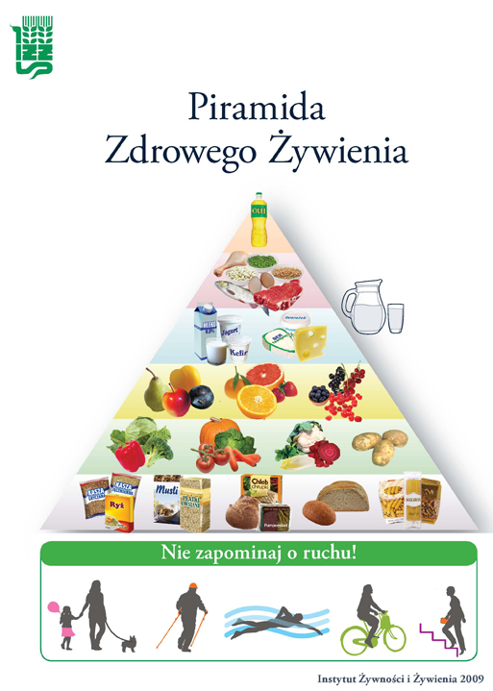

2.Bądź codziennie aktywny fizycznie – ruch korzystnie wpływa na sprawność i prawidłową sylwetkę.

3.Źródłem energii w twojej diecie powinny być głównie produkty znajdujące się w podstawie (na dole) piramidy.
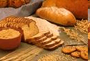
4.Spożywaj codziennie przynajmniej 3–4 porcje mleka lub produktów mlecznych, takich jak jogurty, kefiry, maślanka, sery.

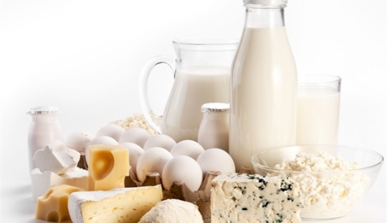

5.Jedz codziennie 2 porcje produktów z grupy – mięso, ryby, jaja. Uwzględniaj też nasiona roślin strączkowych.
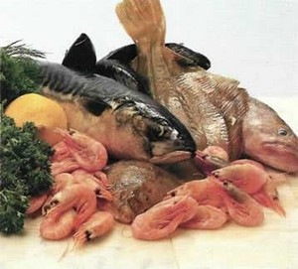

6.Każdy posiłek powinien zawierać warzywa lub owoce.

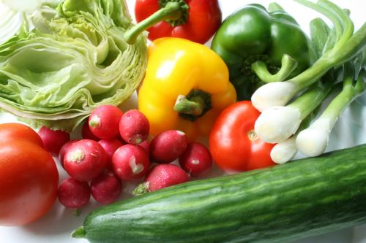

7.Ograniczaj spożycie tłuszczów, w szczególności zwierzęcych.

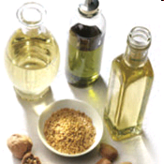

8.Ograniczaj spożycie cukru, słodyczy, słodkich napojów.

9.Ograniczaj spożycie słonych produktów, odstaw solniczkę.

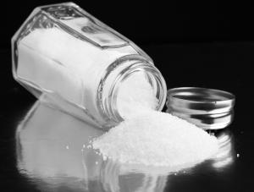

10.Pij codziennie odpowiednią ilość wody.

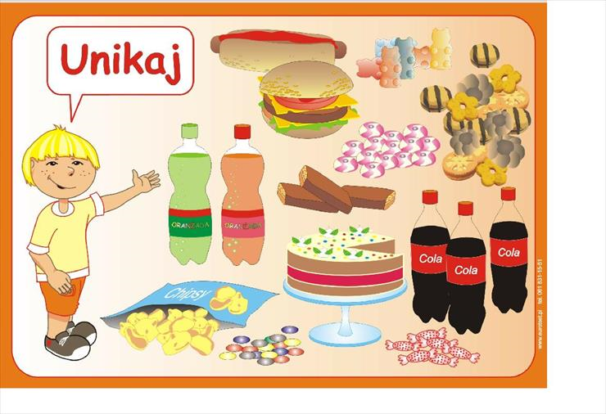
Ale czasem można dla poprawy nastroju w tych trudnych czasach .Życzę smacznego.

